















Recinto Universitario Rubén Darío

Área de Conocimiento de Educación, Artes y Humanidades

Departamento de

Informática Educativa

Carrera

Informática Educativa

Tema:



Integración y desarrollo curricular del videojuego ducativo “AdminPol” en la Asignatura de Geografía de América.



Integrantes:

* Myriam Esther Leiva Toruño-15035893
* Gerson Eliezer García Zúniga-22012430
* Jorge Luis López Godines-220132200



Fecha: 22 de junio del 2024

Tabla de contenido

Resumen 6

Tema General 7

**Tema Especifico** 7

Objetivo General 8

**Objetivo Especifico** 8

Justificación del proyecto 9

Contexto del videojuego educativo 10

Evaluación de los aprendizajes en el videojuego 11

Diseño de mapas del videojuego educativo 13

Guion audiovisual 17

Repositorio de recursos gráficos 18

Repositorio en GitHub 23

Planeamiento didáctico 24

Prueba objetiva 27

Conclusiones 28

Recomendaciones 29

Lecciones aprendidas 30

Anexos 32

**a. Repositorio de recursos gráficos** 32

**b. Repositorio en GitHub** 32

**c. Documentación del código** 32

**d. Manual de usuario** 32

# **Resumen**

El proceso de integración y desarrollo curricular del videojuego educativo "AdminPol" en la asignatura de Geografía de América, específicamente en el contenido sobre "Formas de Organización Político-Administrativa en el Continente Americano", es una iniciativa innovadora implementada en el Colegio Josefa Toledo de Aguerrí durante el primer semestre de 2023. Este enfoque educativo aprovecha las tecnologías de la información y comunicación (TIC), utilizando el videojuego para enriquecer el aprendizaje de los estudiantes sobre la organización política y administrativa en América.

"AdminPol" se presenta como una herramienta pedagógica que combina elementos de entretenimiento con objetivos educativos. Los alumnos, organizados en parejas y utilizando tabletas, acceden al videojuego para explorar mapas interactivos que muestran la ubicación y capitales de los países del continente americano. Antes de iniciar el juego, reciben orientación del docente sobre la importancia de comprender estas estructuras para entender mejor la geografía política y administrativa.

Durante la sesión, los estudiantes crean usuarios en "AdminPol" con la asistencia del docente, observan un video introductorio y estudian un mapa informativo detallado de cada uno de los países. Luego, participan en actividades tipo trivia que les desafían a identificar países y sus capitales, aplicando sus conocimientos de forma práctica y lúdica.

Este enfoque no solo promueve el aprendizaje activo y participativo, sino que también fomenta el desarrollo de habilidades como la colaboración, el pensamiento crítico y la resolución de problemas. Además, el uso de "AdminPol" facilita la personalización del aprendizaje, permitiendo a los estudiantes aprender a su propio ritmo y recibir retroalimentación inmediata.

**Tema General**

Integración y desarrollo curricular del videojuego educativo “AdminPol” en la Asignatura de Geografía de América.

**Tema Especifico**

Integración y desarrollo curricular del videojuego educativo “AdminPol” en la Asignatura de Geografía de América en el contenido: “Formas de Organización Político-Administrativa en el Continente Americano; Colegio Josefa Toledo de Aguerrí, Primer Semestre 2023.

**Objetivo General**

Elaborar una propuesta de integración curricular en base al video juego educativo “AdminPol” como recurso de apoyo dentro de la asignatura de Geografía de América, dentro del contenido "Formas de organización política-administrativa del continente americano".

**Objetivo Especifico**

1. Identificar los recursos tecnológicos disponibles en el Colegio Josefa Toledo de Aguerrí que puedan ser utilizados para el desarrollo del contenido sobre las "Formas de Organización Político-Administrativa del Continente Americano", con el fin de determinar las herramientas y equipos adecuados para la implementación efectiva de actividades educativas relacionadas con este tema.
2. Analizar las estrategias de enseñanza-aprendizaje actualmente empleadas en el Colegio Josefa Toledo de Aguerrí para el desarrollo del contenido sobre las "Formas de Organización Político-Administrativa del Continente Americano", con el propósito de evaluar su eficacia y identificar posibles áreas de mejora o necesidades adicionales de apoyo.
3. Elaborar una propuesta de integración curricular del videojuego "AdminPol" como recurso tecnológico para fortalecer el contenido sobre las "Formas de Organización Político-Administrativa del Continente Americano", con el objetivo de diseñar un plan estructurado que incorpore este juego educativo de manera efectiva en el currículo escolar, promoviendo así un aprendizaje más dinámico, interactivo y significativo para los estudiantes.

# **Justificación del proyecto**

La integración curricular del videojuego educativo "AdminPol" en la asignatura de Geografía de América, dentro del contenido: "Formas de organización política-administrativa del continente americano", en el Colegio Josefa Toledo de Aguerrí, durante el primer semestre de 2023, no solo se trata de una simple actualización de los métodos de enseñanza, sino que representa un paso significativo hacia la transformación de la educación en una herramienta poderosa para la inclusión, la equidad y la calidad, en consonancia con los Objetivos de Desarrollo Sostenible (ODS) y los lineamientos del plan nacional de lucha contra la pobreza 2022-2024.

En un contexto global marcado por rápidos avances tecnológicos y cambios sociales, es esencial que la educación evolucione para preparar a los estudiantes de manera integral. La aplicación "AdminPol" ofrece una oportunidad única para enriquecer el proceso educativo al proporcionar una aplicación interactiva que permite a los estudiantes explorar de manera dinámica y participativa las complejidades de la organización política y administrativa del continente americano. Esta integración va más allá de la mera transmisión de conocimientos; implica cultivar habilidades de pensamiento crítico, análisis y resolución de problemas, competencias fundamentales para el desarrollo personal y profesional en el siglo XXI.

Al alinear la enseñanza de Geografía de América con los ODS, se establece un vínculo directo con el ODS 4: "Educación de calidad". La utilización de herramientas tecnológicas como "AdminPol" no solo mejora la accesibilidad a la información, sino que también promueve una educación inclusiva y equitativa al adaptarse a diferentes estilos de aprendizaje y facilitar la participación de todos los estudiantes, independientemente de sus capacidades o circunstancias individuales. Asimismo, la implementación de esta innovadora metodología educativa contribuye al ODS 9: "Industria, innovación e infraestructura", al fomentar el desarrollo de habilidades digitales y la adopción de tecnología en el proceso de aprendizaje, preparando a los estudiantes para enfrentar los desafíos y oportunidades de una sociedad cada vez más digitalizada.Principio del formulario

# **Contexto del videojuego educativo**

|  |  |
| --- | --- |
| **Asignatura** | **Geografía de América** |
| **Unidad** | **Unidad I:** América en el mundo |
| **Contenido Curricular** | Formas de organización política - administrativa del continente americano. |
| **Objetivo del aprendizaje** | Se buscaba que los estudiantes adquirieran un conocimiento más amplio y detallado sobre la geografía de América, incluyendo la ubicación de países, características físicas y culturales, así como las relaciones entre las diferentes regiones del continente. |
| **Descripción de la temática o ambientación en que se desarrolla la historia** | La temática o ambientación en la que se desarrolla la historia se enmarca en la exploración y comprensión de la presencia y el papel de América en el contexto global. Se centra en las formas de organización política y administrativa del continente americano, destacando la diversidad de países, sus características físicas y culturales, así como las relaciones entre las distintas regiones del continente. Este enfoque busca proporcionar a los estudiantes un conocimiento detallado y amplio sobre la geografía de América, incluyendo la ubicación de los países, sus estructuras políticas y administrativas, y cómo estas influencian y se relacionan con otros actores a nivel mundial. En esencia, la unidad abarca el estudio de América como un actor importante en el escenario mundial, explorando sus vínculos con otras regiones y su papel en la geopolítica global. |
| **Descripción del personaje principal** | Maritza y William (Estudiantes de secundaria regular de 9no grado) |
| **Descripción de personas secundarios** | Maps y Bru (Personajes que se encargan de estudiar al lado de Maritza y William, siendo de apoyos cuando estos tienen dificultad para subir de nivel) |

# **Evaluación de los aprendizajes en el videojuego**

En el videojuego “AdminPol”, se implementará la evaluación formativa y sumativa, ambos son importantes para este proceso de evaluación. La evaluación formativa es el proceso de la evaluación continua que ocurre durante la enseñanza aprendizaje para la búsqueda e interpretación de evidencia a acerca del logro de los estudiantes respecto a una meta y la evaluación sumativa, determina el grado del logro que el estudiante a obtenido con relación a los objetivos planteados.

Según (Cabrera, 2023) la evaluación formativa es aquella que busca mejorar el proceso educativo de manera constante. Esta evaluación nos permite conocer qué, cómo, cuándo y cuánto está aprendiendo el alumnado, lo que nos ofrece la posibilidad de ir regulando las estrategias, recursos y actividades para obtener mejores resultados. Es decir, la finalidad de esta evaluación es el mayor aprendizaje posible del alumnado a través del diseño de estrategias que den respuesta a las necesidades detectadas.

Las principales características de la formación educativa son según (Hernández, 2023):

1. **Participativa:** Se centra en el alumno, ayuda a tomar decisiones, es incluyente, favorece la reflexión con fines de mejora y promueve el diálogo entre los docente y alumnos.
2. **Clara:** Tiene un propósito claro, promueve que los estudiantes conozcan las competencias a evaluar, así como los instrumentos y criterios de desempeño, de manera que sepan lo que se espera de ellos.
3. **Contextualizada:** Permite que los alumnos infieran sus fortalezas y dificultades al aplicar sus conocimientos en escenarios y actividades que emulan de la forma más cercana posible el mundo real.

Por otro lado, en relación a la evaluación sumativa esta es según (Salinas, 2023) un tipo de evaluación mucho más formal y se centra en los resultados obtenidos y en demostrar lo que se ha aprendido.

Al contrario que la evaluación formativa, que mide o se centra más en los procesos de aprendizaje. Esta evaluación la puede realizar cualquier persona externa y no es necesario que haya participado en el proceso de aprendizaje. Se usa principalmente en exámenes oficiales de idiomas u oposiciones.

Afirma (Samboy, 2009) que la evaluación sumativa es aquella realizada después de un período de aprendizaje, o en la finalización de un programa o curso. Esta evaluación tiene como propósito calificar en función de un rendimiento, otorgar una certificación, determinar e informar sobre el nivel alcanzado a los alumnos, padres, institución, docentes, etc.

En el videojuego, la evaluación formativa proporcionará retroalimentación inmediata durante el juego para mejorar el desempeño del jugador, mientras que la evaluación sumativa al final del juego evaluará el conocimiento adquirido. La autoevaluación y la coevaluación fomentarán la reflexión y el aprendizaje colaborativo entre los jugadores. Después de cada acción del jugador relacionada con la geografía política de América, el juego proporcionará información inmediata sobre la precisión de la respuesta. Se utilizarán diversos medios de retroalimentación, como comentarios escritos, imágenes o animaciones. La dificultad de las preguntas futuras se adaptará según el desempeño del jugador. Al completar el juego, el jugador se enfrentará a un cuestionario final que evaluará su comprensión global de la geografía política de América. El cuestionario cubrirá conceptos clave del juego, como nombres y ubicaciones de países, capitales y sistemas de gobierno. En ciertos puntos del juego, se incluirán actividades donde los jugadores reflexionarán sobre su propio desempeño y lo compararán con otros jugadores. Esto se realizará a través de tablas de clasificación, discusiones en línea o interacciones sociales dentro del juego.

# **Diseño de mapas del videojuego educativo**

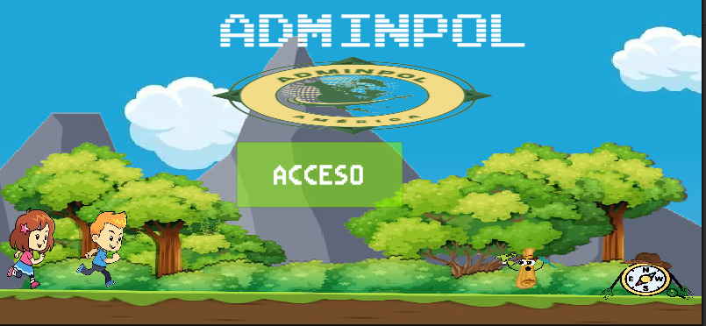

**Inicio del juego, personajes principales y secundarios**

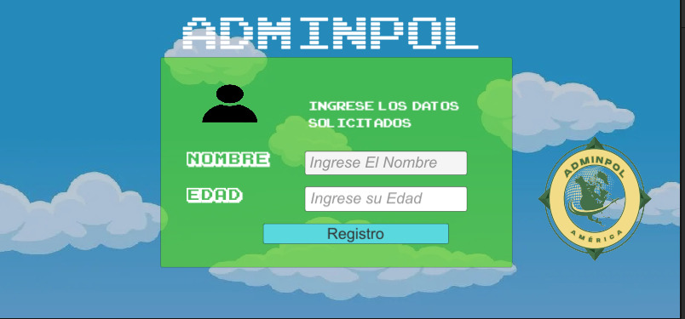

**Registro o inicio de sesión**

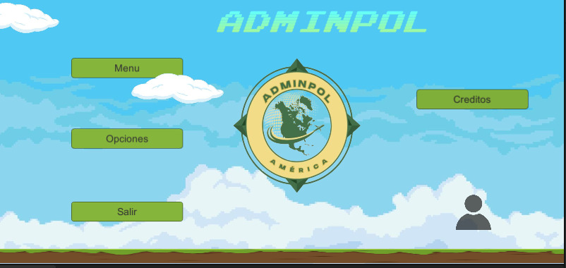

**Menú**

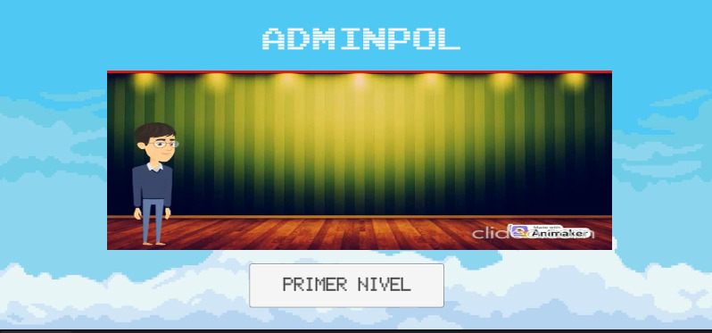

**Inicio del primer nivel**

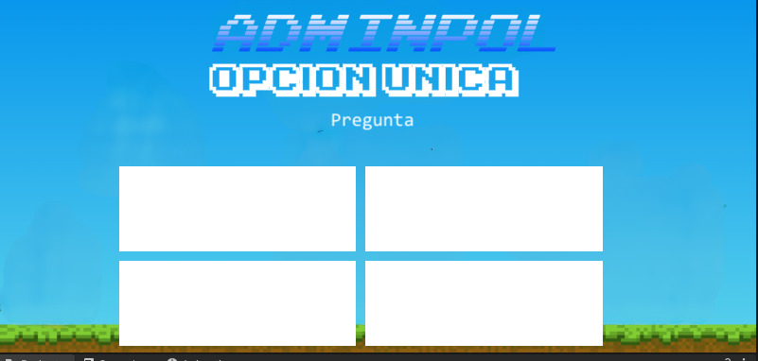

**Primer nivel, juego de opción única**

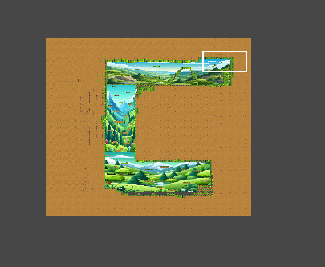

**Segundo nivel**

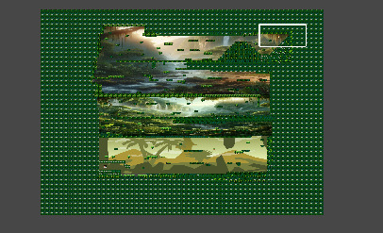

**Tercer nivel**

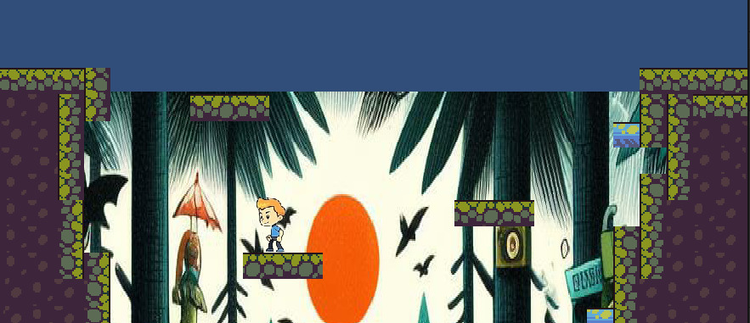

**Escenas y personaje principal William**

# **Guion audiovisual**

|  |  |  |  |
| --- | --- | --- | --- |
| Escena | Imagen | Dialogo | Tiempo |
| **Escena 1**  **Presentación** | Logo de la aplicacion | * Presentador: ¡Bienvenidos a Adminpol, el emocionante juego educativo donde explorarás la geografía y política de los países en América! * Presentador: En este juego, tendrás la oportunidad de demostrar tus conocimientos a través de tres desafiantes niveles. ¡Comencemos! | **0:00 - 0:15** |
| **Escena 2**  **Nivel 1 - Geografía** | Imagen del nivel 1 de la aplicación | * Presentador: En este nivel, pondremos a prueba tu conocimiento sobre la geografía de América. Preparate para identificar países, capitales, Ríos y montañas importantes. * Duración total de preguntas y respuestas: 1 minuto. | **0:15 - 1:15** |
| **Escena 3**  **Nivel 2 - Política** | Imagen de nivel 2 de la aplicación | * Presentador: En el segundo nivel, te retamos a demostrar tu comprensión de la política de los países americanos. ¿Conoces los presidentes actuales, sistemas de gobierno y otras cuestiones políticas clave? * Duración total de preguntas y respuestas: 1 minuto. | **1:15 - 2:15** |
| **Escena 4**  **Nivel 3 - Mixto** | Imagen del nivel 3 de la aplicación | * Presentador: Finalmente, en el nivel tres, las preguntas abarcarán una variedad de temas, combinando elementos de geografía y política. ¿Estás listo para el desafío final? * Duración total de preguntas y respuestas: 45 segundos. | **2:15 - 3:00** |
| **Escena 5**  **Cierre:** | Imagen de los créditos de la aplicación | * Presentador: ¡Recuerda, cada nivel consta de tres preguntas diferentes! Al finalizar cada nivel, recibirás una puntuación basada en tus respuestas. ¡Así que demuestra todo lo que sabes y conviértete en un experto en geografía y política de América con Adminpol! ¡Buena suerte y a jugar! | **3:00 -3:15** |

# **Repositorio de recursos gráficos**

* La carpeta "II Corte" contiene capturas de pantalla detalladas del repositorio de GitHub, donde alberga los elementos gráficos creados para el videojuego. (Ver enlace en anexo)

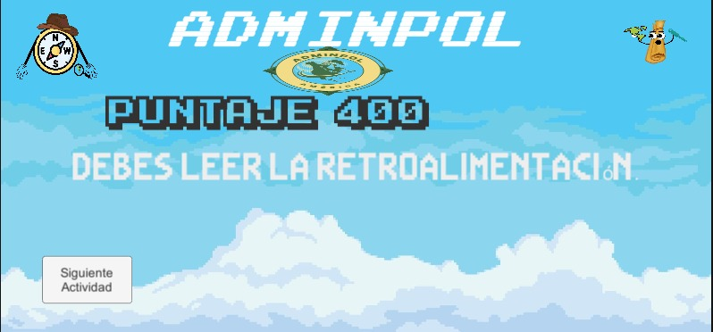**Aspectos educativos del videojuego**

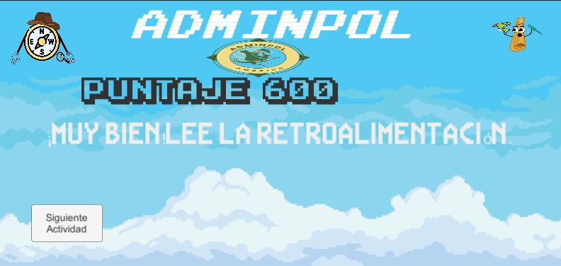Cuando el estudiante cometa un error, deberá leer la retroalimentación correspondiente a la pregunta para mejorar su comprensión y estudio.

De la misma manera si el estudiante acierta a las preguntas tendrá una retroalimentación para enlazar los conocimientos.

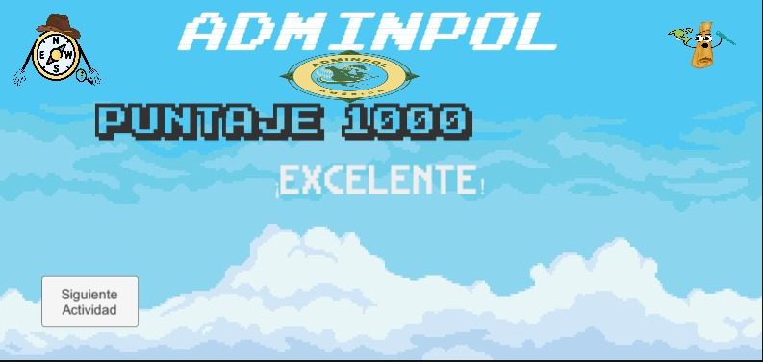

Cuando es acertada la pregunta esta será remitida con un excelente.

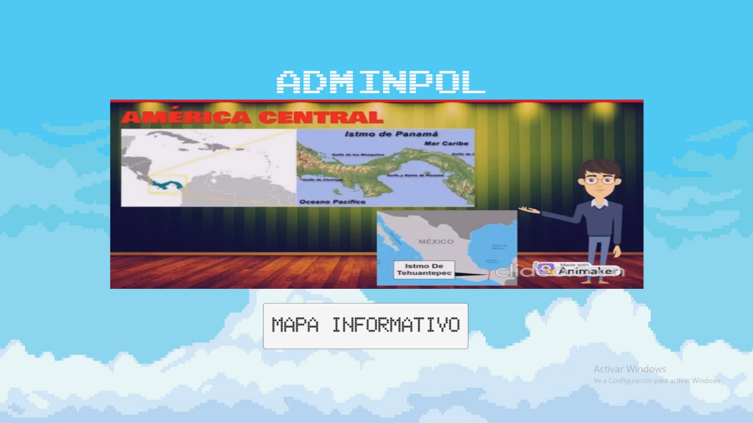

Video informativo al inicio del juego, donde se abordan los conceptos básicos del contenido.

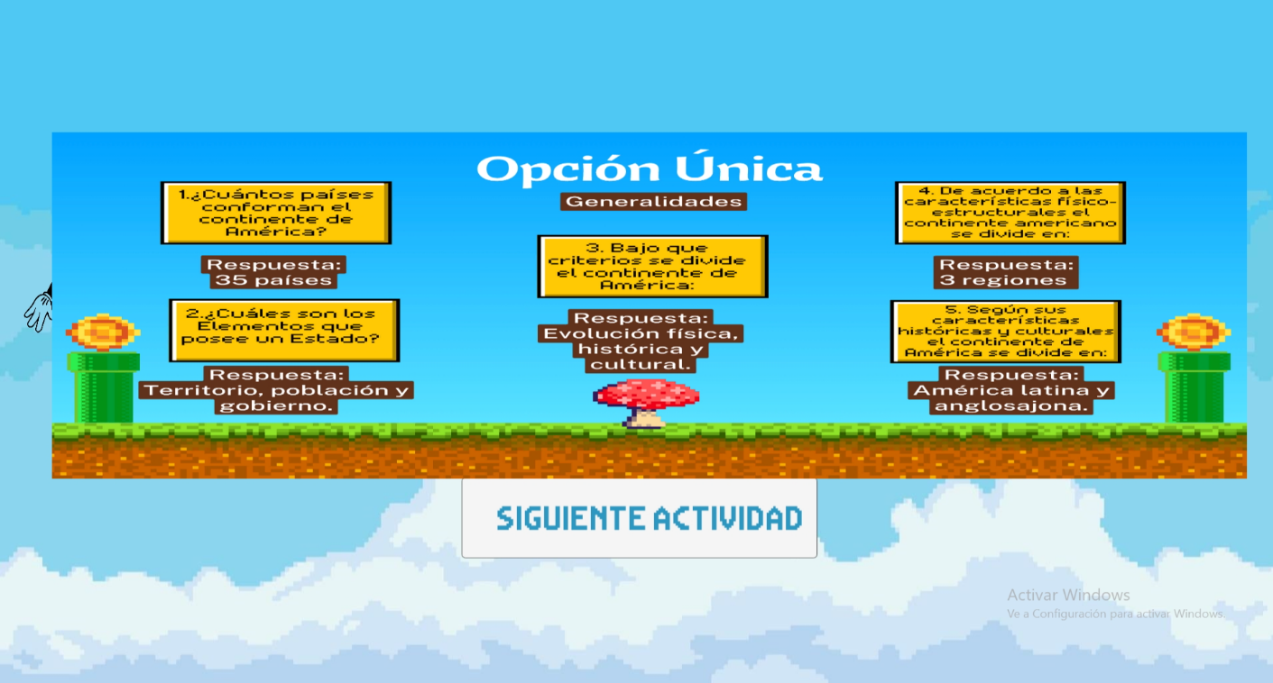

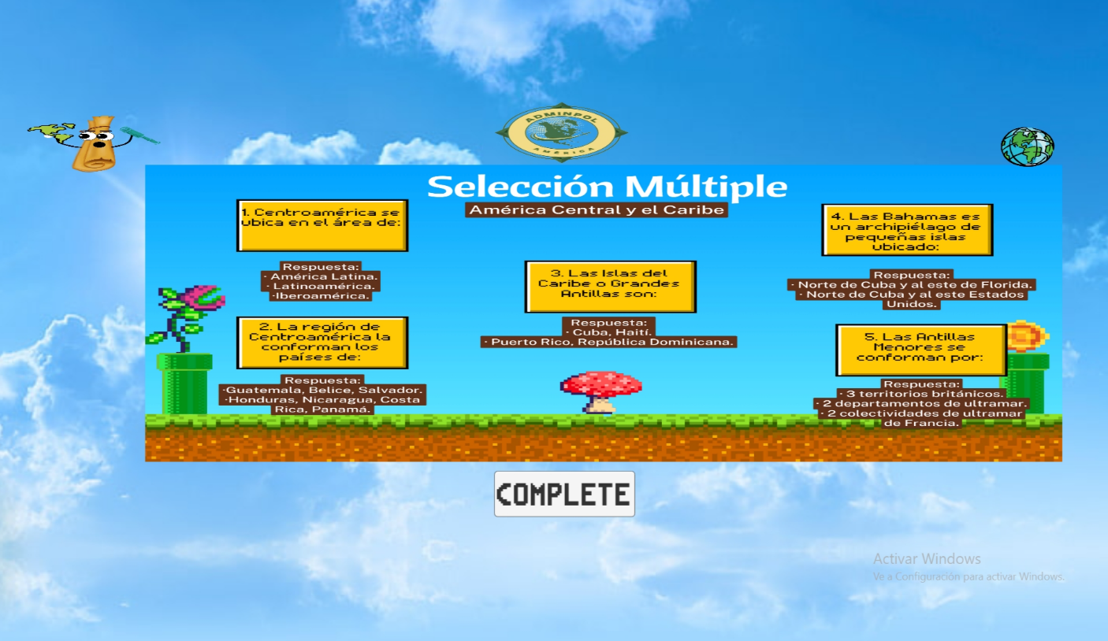Retroalimentación del primer nivel

Retroalimentación del primer nivel

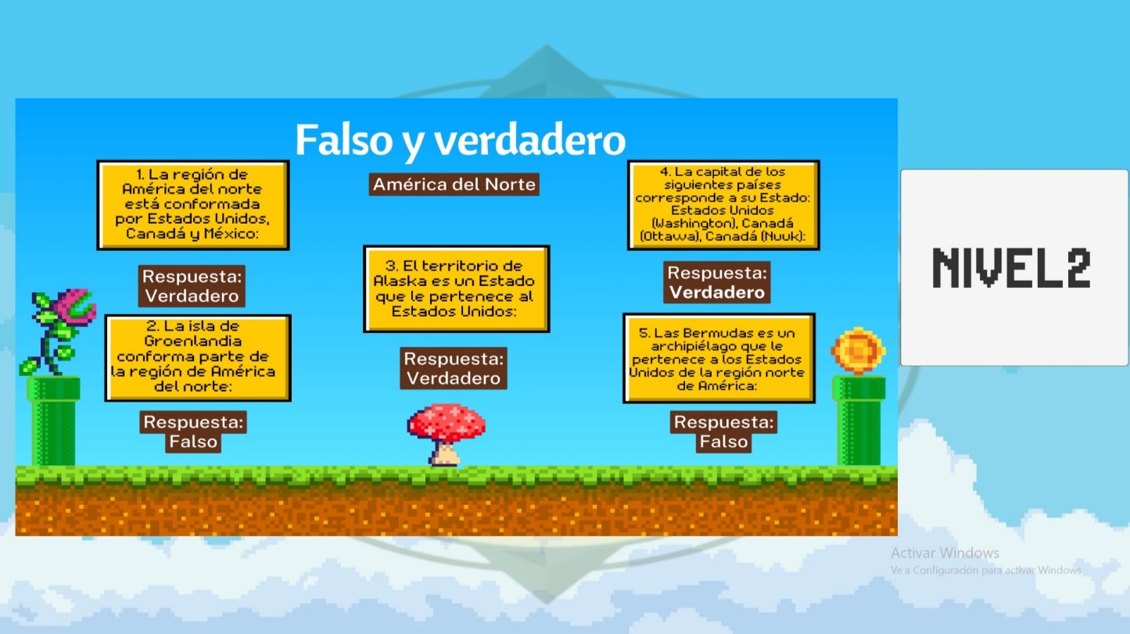Retroalimentación del II nivel

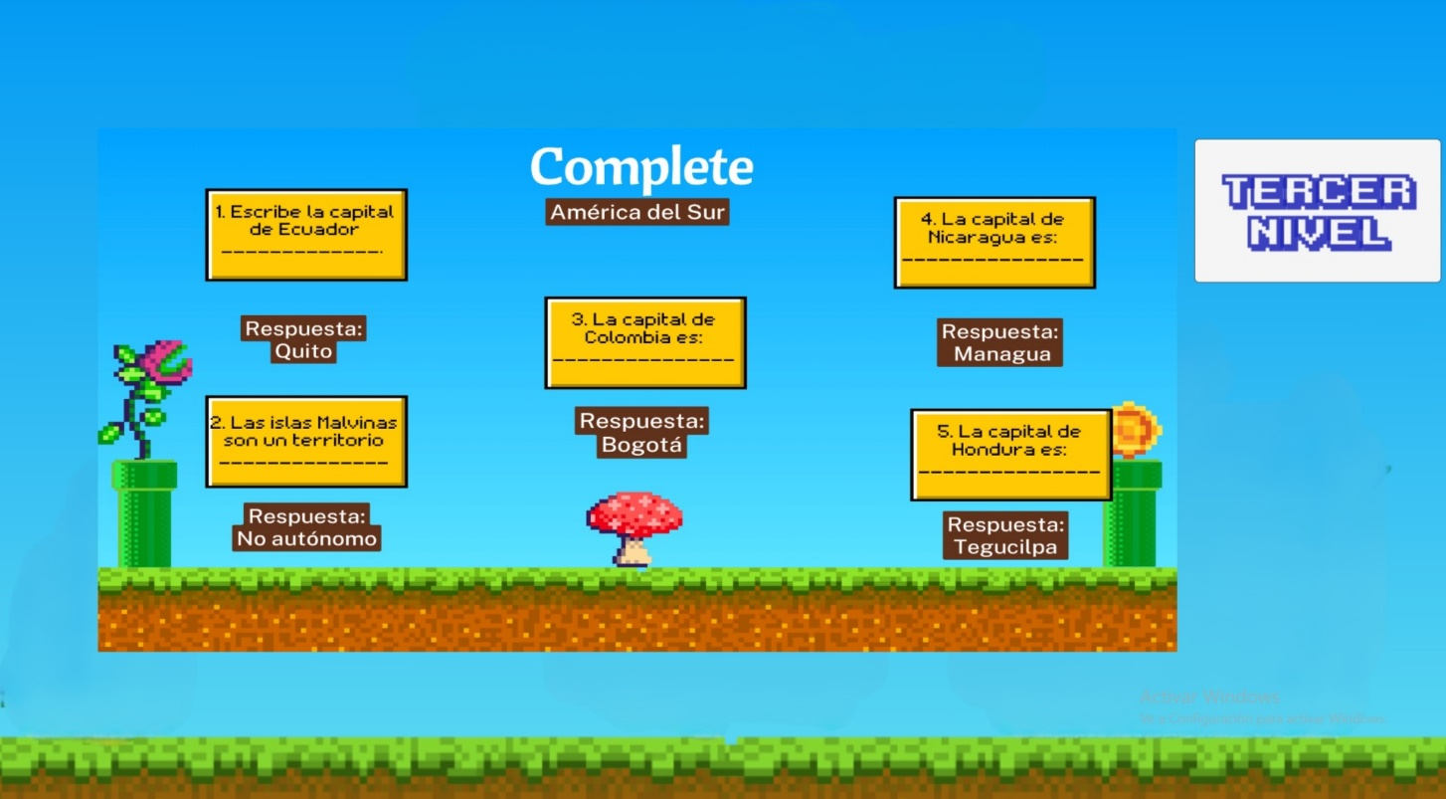

Retroalimentación III nivel

# **Repositorio en GitHub**

* La carpeta "II Corte" contiene capturas de pantalla detalladas del repositorio de GitHub, mostrando cada paso del proceso de elaboración. (Ver enlace en anexo)

# **Planeamiento didáctico**

**Plan diario**

|  |  |
| --- | --- |
| **Fecha: del 17 al 18 de junio 2024** | **Tiempo: 90 minutos Grado: 7°** |
| **Asignatura:** | Geografía de América |
| **Competencia de grado:** | * Explica la posición geográfica y astronómica, las formas de organización política - administrativa y los Husos horarios, en el continente americano. |
| **Competencia de Eje**  **Transversal:** | * Aplica la posición geográfica y astronómica, las formas de organización política-administrativa y los husos horarios, en el continente americano. |
| **Indicador de eje**  **transversal:** | * Identidad Nacional. |
| **Número y nombre de la**  **unidad:** | * Unidad I: América en el mundo. |
| **Indicador de logro:** | * Explica las formas de organización política -administrativa y la importancia del patrimonio territorial del continente americano. |
| **Contenido:** | * Formas de organización política - administrativa del continente americano. |
| **Criterios de evaluación:** | * Identifica los cambios en la organización política y administrativa que integran el continente americano mediante actividades lúdicas. * Maneja de forma adecuada los países que integran el continente americano mediante el uso de las aplicaciones móviles. * Toma conciencia acerca de la importancia de conocer la organización política y administrativa de nuestro continente americano. |

|  |  |
| --- | --- |
| **Actividades iniciales 10’** | **Actividades de evaluación formativa** |
| * Saludo. * Revisión de porte y aspecto. * Organización y limpieza del aula. * Asistencia.   •**Dinámica: “Capitales[1]”:** (Haciendo uso del aula TIC; por medio de una presentación en PowerPoint se mostrarán banderas de algunos países, dentro de los cuales los estudiantes deberán identificar país y capital  **México**   * **Lápiz hablante:** ¿Qué comprendes por organización política y administrativa? ¿Cómo está dividida América? ¿Cómo está organizado nuestro país? | * Observar la participación activa de los estudiantes. * Constatar la adecuada comprensión de las orientaciones brindadas sobre el objetivo de la clase. * Deduce de qué tratará la dinámica “capitales”. |
| **Actividades de Desarrollo 60’** | **Actividades de evaluación formativa** |
| * Atiende a la explicación que el docente brinda acerca de la importancia de saber la ubicación de los países y sus capitales por su organización política y administrativa. * Organizados en parejas mediante el uso de los medios TIC-Tablet, utilice el video juego ADMIPOL. * Una vez localizado el videojuego, con ayuda del docente crea tu usuario, observa el video, mapa informativo y efectúa las actividades del nivel I. * Observa detenidamente el mapa de los países y capitales que lo conforman; luego de esto, empieza la partida jugando y completando cada actividad a modo de trivia. | |  | | --- | | * Presta atención a la explicación del docente sobre la importancia de conocer la ubicación de los países y sus capitales. * Observa el video introductorio y consulta el mapa informativo antes de comenzar las actividades del nivel I. * Examina cuidadosamente el mapa que muestra los países y sus capitales. * Asegúrate de familiarizarte con la ubicación de cada país antes de iniciar el juego. | |
| **Actividades de culminación 20** |  |
| * Comparte con tus compañeros los resultados obtenidos.   **Evaluación:**   1. ¿Qué nuevos aspectos aprendiste en la clase el día de hoy? 2. ¿Te gustó la aplicación que usamos? ¿por qué? | * Exponer voluntariamente sus reflexiones, realimentar y motivar a partir de las experiencias de aprendizaje. * Realizar el proceso autoevaluación y coevaluación del trabajo realizado. |

**Instrumento de Evaluación.**

**Lista de cotejo**

|  |  |  |  |  |  |  |  |  |  |  |  |  |
| --- | --- | --- | --- | --- | --- | --- | --- | --- | --- | --- | --- | --- |
| **Indicador 1** | Explica las formas de organización política -administrativa y la importancia del patrimonio territorial del continente americano | | | | | | | | | | | |
| **Criterios de Evaluación** | * Identifica los cambios en la organización política y administrativa que integran el continente americano mediante actividades lúdicas. | | | | * Maneja de forma adecuada los países que integran el continente americano mediante el uso de las aplicaciones móviles. | | | | * Toma conciencia acerca de la importancia de conocer la organización política y administrativa de nuestro continente americano. | | | |
| **Categorías.** | AA | AS | AF | AI | AA | AS | AF | AI | AA | AS | AF | AI |
| **Nombres y Apellidos.** |  |  |  |  |  |  |  |  |  |  |  |  |
| 1. **Myriam Esther Leiva Toruño.** |  |  |  |  |  |  |  |  |  |  |  |  |
| 1. **Gerson Ezequiel García Zúniga.** |  |  |  |  |  |  |  |  |  |  |  |  |
| 1. **Jorge Luis López Godínes.** |  |  |  |  |  |  |  |  |  |  |  |  |

# **Prueba objetiva**

**Encuentro Pedagógico de Interaprendizaje**

**Acción Didáctica en el Aula (Secundaria)**

**Grado**: 8vo **Asignatura:**  Geografía de América **Periodo Programado:**

**Competencia de grado:**

* Aplica la posición geográfica y astronómica, las formas de organización política - administrativa y los Husos horarios, en el continente americano.

**Competencia de eje transversal:**

* Identidad Nacional.

|  |  |  |  |  |  |
| --- | --- | --- | --- | --- | --- |
| Unidad I | Indicador de Logro | Contenidos | Criterios de evaluación | Fecha | |
| Inicio | Finalización |
| América en el mundo | Explica las formas de organización política - administrativa y la importancia del patrimonio territorial del continente americano. | Formas de organización política - administrativa del continente americano. | Describir correctamente las diferentes formas de organización política y administrativa de los países del continente americano.  Comparar las formas de organización política de diferentes países americanos, destacando similitudes y diferencias.  Demuestra una actitud positiva y abierta al hablar y escribir sobre la diversidad política y patrimonial de América. |  |  |

**Opción Única**

**Generalidades**

**I nivel**

**(20 PUNTOS/ 5 PUNTOS CADA PREGUNTA)**

1. ¿Cuántos países conforman el continente de América?

* **35 países**
* 20 países
* 50 países

1. ¿Cuáles son los Elementos que posee un Estado?

* **Territorio, población y gobierno.**
* Territorio, soberanía, paz.
* Territorio, justicia, solidaridad.

1. Bajo que criterios se divide el continente de América:

* **Evolución física, histórica y cultural.**
* Evolución biológica, histórica y cultural.
* Evolución física, biológica, cultural.

1. De acuerdo a las características físico-estructurales el continente americano se divide en:

* **3 regiones**
* 4 regiones
* 5 regiones

1. Según sus características históricas y culturales el continente de América se divide en:

* **América latina y anglosajona.**
* Hispanoamérica e Iberoamérica.
* América del norte, América central y América del sur.

**Falso y verdadero**

**América del Norte**

**I nivel**

**(20 PUNTOS/ 5 PUNTOS CADA PREGUNTA)**

1. La región de América del norte está conformada por Estados Unidos, Canadá y México:

* **Verdadero**
* Falso

1. La isla de Groenlandia conforma parte de la región de América del norte:

* Verdadero
* **Falso**

1. El territorio de Alaska es un Estado que le pertenece al Estados Unidos:

* **Verdadero**
* Falso

1. La capital de los siguientes países corresponde a su Estado: Estados Unidos (Washington), Canadá (Ottawa), Canadá (Nuuk):

* **Verdadero**
* Falso

1. Las Bermudas es un archipiélago que le pertenece a los Estados Unidos de la región norte de América:

* Verdadero
* **Falso**

**Selección Múltiple**

**América Central y el Caribe**

**II nivel**

**(20 PUNTOS/ 5 PUNTOS CADA PREGUNTA)**

1. Centroamérica se ubica en el área de:

* **América Latina.**
* **Latinoamérica.**
* Iberoamérica.

1. La región de Centroamérica la conforman los países de:

* **Guatemala, Belice, Salvador.**
* **Honduras, Nicaragua, Costa Rica, Panamá.**
* Colombia, Venezuela, Cuba.

1. Las Islas del Caribe o Grandes Antillas son:

* **Cuba, Haití.**
* **Puerto Rico, República Dominicana.**
* Guayana, Florida.

1. Las Bahamas es un archipiélago de pequeñas islas ubicado:

* **Norte de Cuba y al este de Florida.**
* Norte de Haití y al este Cuba.
* **Norte de Cuba y al este Estados Unidos.**

1. Las Antillas Menores se conforman por:

* **3 territorios británicos.**
* **2 departamentos de ultramar.**
* **2 colectividades de ultramar de Francia.**

**Complete**

**América del Sur**

**II nivel**

**(20 PUNTOS/ 5 PUNTOS CADA PREGUNTA)**

1. Escribe la capital del Perú _____________.

**Respuesta:** **Lima.**

1. Las islas Malvinas son un territorio ______________________.

**Respuesta: No autónomo.**

1. La capital de Colombia es: _________________

**Respuesta: Bogotá**

1. La capital de Nicaragua es: __________________

**Respuestas:** Managua.

1. **La capital de Hondura es:**

**Respuesta:** Tegucigalpa.

**Prueba Subjetiva**

**III nivel**

**(20 PUNTOS/ 5 PUNTOS CADA PREGUNTA)**

Responde las siguientes preguntas de manera clara y detallada. Justifica tus respuestas y utiliza ejemplos específicos cuando sea necesario.

1. Describe brevemente los sistemas de gobierno de tres países americanos.

1. ¿Qué tienen en común y en qué se diferencian los países de América Central y los países de América del Norte?
2. Explica cómo la organización administrativa de un país puede influir en la gestión y conservación de su patrimonio territorial.
3. ¿Cuáles son los principales beneficios y retos de la descentralización administrativa en América Latina?
4. ¿Cómo influye la organización política de un país en su desarrollo social y económico?

**Rúbrica de Evaluación para la Prueba Subjetiva**

**Total, de Puntos: 20 puntos**  
**Puntos por Pregunta: 5 puntos**

|  |  |  |  |  |  |
| --- | --- | --- | --- | --- | --- |
| **Criterio** | **Excelente (5 puntos)** | **Bueno (4 puntos)** | **Satisfactorio (3 puntos)** | **Necesita Mejorar (2 puntos)** | **Deficiente (1 punto)** |
| **Conceptual (Conocimientos)** | Demuestra una comprensión profunda y precisa de los conceptos clave. | Demuestra una comprensión clara y adecuada de los conceptos clave, aunque algunas explicaciones podrían ser más detalladas. | Demuestra una comprensión básica de los conceptos, con algunas imprecisiones o falta de detalles. | Demuestra una comprensión superficial o inadecuada de los conceptos clave, con explicaciones vagas. | No demuestra comprensión de los conceptos, o las explicaciones son incorrectas o irrelevantes. |
| **Procedimental (Habilidades)** | Aplica conocimientos de manera efectiva y adecuada. Justifica respuestas con ejemplos relevantes y utiliza correctamente los procedimientos adecuados. | Aplica conocimientos de manera adecuada, pero la justificación o los ejemplos podrían ser más relevantes o detallados. | Aplica conocimientos de manera básica y limitada, con justificaciones y ejemplos superficiales. | Aplica conocimientos de manera incorrecta o insuficiente, con justificaciones y ejemplos vagos o irrelevantes. | No aplica conocimientos de manera adecuada, y no justifica ni proporciona ejemplos pertinentes. |
| **Actitudinal (Actitudes y Reflexión)** | |  | | --- | | Muestra una actitud reflexiva y crítica hacia los temas, destacando la importancia del contexto social y cultural. Valora la diversidad y muestra respeto por diferentes perspectivas. | | |  | | --- | | Muestra una actitud reflexiva y crítica hacia los temas, destacando la importancia del contexto social y cultural. Valora la diversidad y muestra respeto por diferentes perspectivas. | | |  | | --- | | Muestra una actitud reflexiva y crítica hacia los temas, destacando la importancia del contexto social y cultural. Valora la diversidad y muestra respeto por diferentes perspectivas. | | |  | | --- | | Muestra una actitud reflexiva y crítica hacia los temas, destacando la importancia del contexto social y cultural. Valora la diversidad y muestra respeto por diferentes perspectivas. | | |  | | --- | | Muestra una actitud reflexiva y crítica hacia los temas, destacando la importancia del contexto social y cultural. Valora la diversidad y muestra respeto por diferentes perspectivas. | |

# **Conclusiones**

# 

# **Recomendaciones**

**Sugerencias para Futuras Acciones:**

* **Establecimiento de un Sistema de Evaluación Integral**: Implementar un sistema de evaluación integral que no solo mida el impacto del videojuego "AdminPol" en el aprendizaje de los estudiantes, sino que también recopile retroalimentación de los estudiantes y docentes sobre la efectividad y usabilidad del juego.
* **Adaptación Continua de los Contenidos y Herramientas**: Utilizar los datos y feedback recopilados para hacer ajustes y mejoras continuas en el videojuego y en su implementación.
* **Desarrollo de Recursos Complementarios**: Crear y actualizar regularmente recursos complementarios como guías de estudio, tutoriales y materiales de apoyo que faciliten la integración del videojuego en el proceso de enseñanza-aprendizaje.

# **Lecciones Aprendidas**

Las experiencias y aprendizajes clave del proyecto "Integración y desarrollo curricular del videojuego educativo 'AdminPol' en la Asignatura de Geografía de América" proporciona una base sólida de lecciones valiosas para futuros proyectos similares:

1. **Planificación detallada y alineación curricular**: Es crucial realizar una planificación detallada que asegure la alineación del videojuego educativo con los objetivos curriculares específicos de la asignatura.
2. **Formación y capacitación docente**: Es fundamental capacitar adecuadamente a los docentes en el uso efectivo del videojuego educativo. Esto incluye familiarizarlos con la plataforma, su potencial pedagógico, y cómo integrarlo de manera efectiva en las sesiones de clase para maximizar el aprendizaje de los estudiantes.
3. **Selección adecuada de herramientas tecnológicas**: La elección de las herramientas tecnológicas adecuadas, como tabletas y el videojuego "AdminPol", debe basarse en su capacidad para complementar y enriquecer los objetivos de aprendizaje.
4. **Monitoreo y evaluación continua**: Implementar un sistema de monitoreo y evaluación continuo es esencial para medir el impacto del videojuego educativo en el aprendizaje de los estudiantes. Esto puede incluir la observación de la participación de los estudiantes, la evaluación de los resultados de aprendizaje y la recopilación de retroalimentación tanto de docentes como de alumnos.

**Referencia**

* Cabrera, R. (28 de 07 de 2023). *La evaluación formativa como aprendizaje de calidad.* Obtenido de Educación y docencia: https://www.rededuca.net/blog/educacion-y-docencia/evaluacion-formativa-aprendizaje-calidad#:~:text=La%20evaluaci%C3%B3n%20formativa%20es%20aquella,actividades%20para%20obtener%20mejores%20resultados.
* Hernández, J. A. (20 de Junio de 2023). *Docentes al día.* Obtenido de ¿QUÉ ES LA EVALUACIÓN FORMATIVA? 8 CLAVES PARA IMPLEMENTARLA EN CLASE: https://docentesaldia.com/2021/05/09/que-es-la-evaluacion-formativa-8-claves-para-implementarla-en-clase/
* Salinas, A. B. (21 de 08 de 2023). *Rededuca.* Obtenido de ¿Qué es la evaluación sumativa?: https://www.rededuca.net/blog/educacion-y-docencia/evaluacion-sumativa
* Samboy, L. (2009). *Evaluación Sumativa.* Obtenido de https://www.uaeh.edu.mx/docencia/VI_Lectura/MGIEV/documentos/LECT93.pdf

# **Anexos**

## **a. Repositorio de recursos gráficos**

<https://github.com/Gersongarcia213212321/Gersongarcia213212321.git>

## **b. Repositorio en GitHub**

<https://github.com/gersongarcia21090921/ProyectoFinalGZ.TIC..git>

## **c. Documentación del código**

## **d. Manual de usuario**

1. Este ejercicio puede ser útil para practicar países y capitales del mundo.